СХЕМА ГРАНИЦ РЫБОВОДНОГО УЧАСТКА
Наименование рыбоводного участка | Площадь рыбоводного участка, га | Площадь водного объекта, га | Географические координаты рыбоводного участка |  |  | Цель исполь- зованиярыбоводного участка | Место располо- жения рыбоводного участка
 |  |  | № точки | С.Ш. | В.Д.
Озеро Куташи | 74,0 | 74,0 | 1  2  3 | 55°53’24”  55°53’02”  55°53’02” | 60°48’20”  60°48’14”  60°47’42” | Товарное рыбоводство | Каслинский муниципальный район

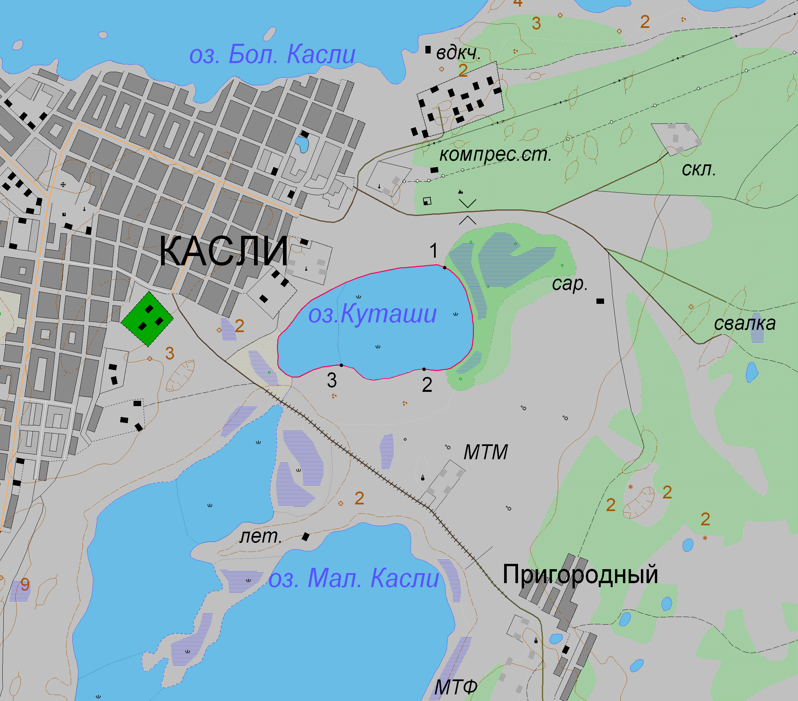
1:25 000
Условные обозначения:
Границы населенных пунктов;
Границы рыбоводного участка;
1
Точки границ рыбоводного участка;

